Государственное бюджетное дошкольное образовательное учреждение
детский сад №86 Приморского района Санкт – Петербурга

Конспект непрерывной образовательной деятельности
По образовательной области «Художественно-эстетическое развитие»
Рисование на тему: «Ветер по морю гуляет..»
Технология: рисование цветными карандашами, связанными резинкой
(для детей среднего дошкольного возраста)
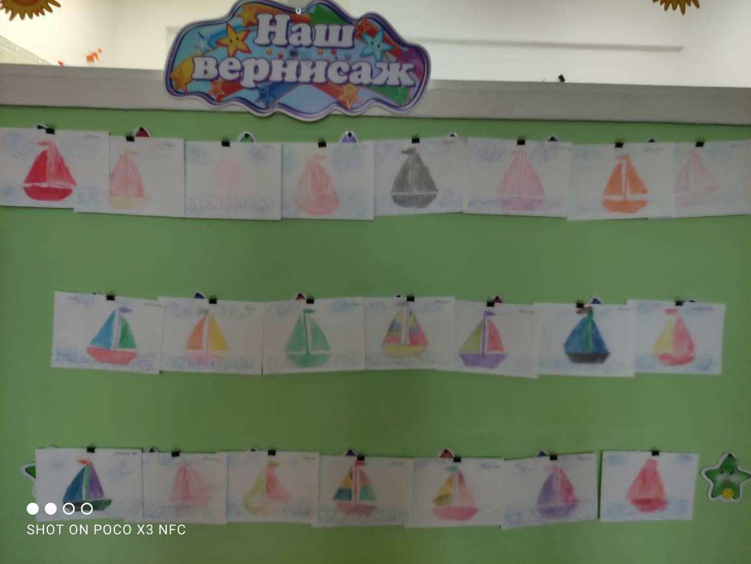
Автор:
Шмыткина Любовь Константиновна
Воспитатель ГБДОУ детский сад № 86
Приморского района

Санкт – Петербург
2022

Цель: закрепить знания детей о различных видах транспорта.
Задачи по образовательным областям:
«Познавательное развитие» -закреплять представление детей о различных видах транспорта; узнавать и называть транспорт по внешнему виду и описанию; классифицировать его.
«Художественно-эстетическое развитие» - формировать умение детей работать с цветными карандашами в нетрадиционной технике -рисование скрепленными резинкой(скотчем)карандашами, закрепление навыка рисования круговыми движениями с продвижением.
«Речевое развитие» - продолжать активизировать и обогащать словарь детей существительными, прилагательными ; развивать грамматически правильную связную речь. Понимание слова – нетрадиционная. Продолжать развивать интерес у детей к поэтическому слову посредством чтения стихотворений, загадок, сказок.
«Социально – коммуникативное развитие» - учить детей согласовывать свои действия с действиями друзей, соблюдать ролевые взаимодействия и взаимоотношения. Формировать у детей основы ПДД и культуры поведения в транспорте.
«Физическое развитие» - формировать у детей правильную осанку; развитие мелкой моторики кистей рук; совершенствовать двигательные навыки и умения.
Материалы и оборудование: иллюстрационный дидактический материал «Виды транспорта», « Ветер», «Моря, океан, реки»; CDзапись «Прогулки на воде»; листы для рисования 1/2 ФА4; картонные трафареты яхты; «снопики» цветных карандашей синего оттенка в пластмассовых корзинках; цветные карандаши в стаканчиках.
Предварительная работа: тематические беседы; рассматривание иллюстрационного и дидактического материала; чтение художественной и обучающей литературы; дидактические игры и упражнения «Для чего нужны детали», «Путешествие», «Из чего сделан?», «Собери картинку»; создание фотоальбома «Удивительный мир транспорта».

Воспитатель: - Доброе утро, ребята. Сегодня я хочу начать наше общение с замечательного стихотворения. Послушайте его.
Чтение стихотворения Л.Г.Парамоновой «Виды транспорта»
На транспорте ездим мы все постоянно.
Автобусы возят нас всех непрестанно,
Трамваи, троллейбусы…есть и метро,
Которое спряталось очень хитро.
Вот в небе над нами летят самолеты
И в них за штурвалом, конечно, пилоты.
По морю большие плывут корабли,
С бортов их давно уже земли видны.
Мы знаем еще мотоциклы, мопеды
И очень удобные велосипеды.
Конечно, есть лодки и катера,
Но нам на картинки взглянуть уж пора!
(На видеоряде развешаны иллюстрации различного транспорта. Педагог при чтении текста обращает внимание детей на иллюстрации.)
-Ребята, что изображено на картинках? К какому виду относится транспорт?
Предполагаемые ответы детей
-Как вы думаете, зачем человеку нужен транспорт? Что или кого перевозит транспорт и как такой транспорт называется?
Предполагаемые ответы детей.
-Давайте поиграем и покажем, как движется различный транспорт.
Проведение игры малой подвижности «Транспорт»
(По ходу чтения текста дети имитируют движение транспорта)
Интересна картина:
Вот автобус, вот машина
Едет самосвал большой,
Вот идет трамвай с дугой,
В небе самолет гудит.
По реке плывет «ракета»…
Это транспорт, транспорт это!
Звучит CDзапись «Прогулки на воде».
Воспитатель: - Ребята, послушайте, как шумят волны, как дует нежный ветерок. Где это бывает?
Предполагаемые ответы детей
- Конечно, вы абсолютно правы. Веторок надувает паруса и судно плывет по волнам. А какие суда с парусами вы знаете?
Предполагаемые ответы детей
-Молодцы. А хотите и мы с вами сегодня можем отправиться на прогулку на яхте?
Предполагаемые ответы детей
- Тогда слушайте и смотрите внимательно.
Далее идет подробный рассказ с показом выполнения рисунка. Объясняется выполнение волн и облаков(«ветра») с применением нетрадиционной технике в рисовании.
На столах лежат листы для рисования формата ½ А4; расставлены на каждый стол корзиночки с скрепленными в «снопики» карандашами синего оттенка; стаканы с цветными карандашами; картонные трафареты яхты.
Дети присаживаются на свои места и выполняют работу.
- Какие замечательные работы у вас получились. Какие пушистые облака! Какие волны! Вам понравилась наша прогулка? Что в ней было особенно интересно?
Предполагаемые ответы детей
- Я рада была показать вам такой интересный способ рисования и очень рада, что он вам понравился! Значит мы увидим от вас интересные рисунки в дальнейшем. Спасибо, ребята.
Вывешивание работ на «Наш вернисаж».

